**1. SINIF – Ü SESİ KELİME ve CÜMLE ETKİNLİĞİ-2**

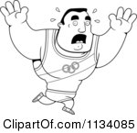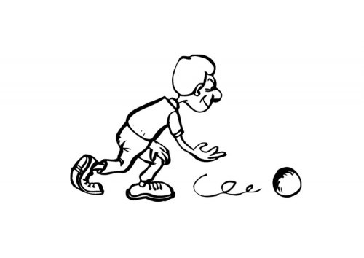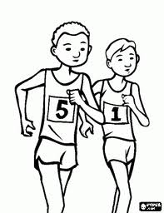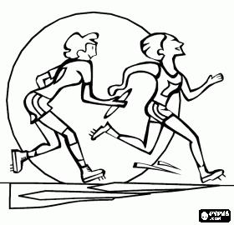

*Aşağıdaki kutucuklarda boş yerlere uygun kelimeleri yazarak oluşan cümleleri yandaki boşluğa yazın.*

yürüme.

……...

Ünsal

oldu.

ünlü

……..

………

üstünü

Tülay

küsme.

………

Kübra

yeme.

dürüm

……..

……….

süslü

Betül

üsteleme.

………..

Timur

alma.

kürk

……….

……….

türkü

Ünal